Propuesta Proyecto DAW2A

Mi proyecto va a consistir en crear una aplicación web de almacenamiento de archivos en la nube con posibilidad de compartir carpetas entre usuarios.
He escogido este proyecto porque para mí es un reto ya que se trata de utilizar tecnologías de reciente aparición y uso (HTML5, CSS3) junto con tecnologías mas asentadas(JS y PHP) para realizar un proyecto que me atrae personalmente.

Si todo fuera correctamente habría una segunda parte que seria hacer una aplicación para escritorio para poder gestionar también estos archivos desde un S.O. Esta parte también tiene su atractivo ya que seria combinar una BBDD en la web con una aplicación de escritorio y sincronización de archivos.

Primera Aproximació

1 - Ámbitos del software.

*Funciones del producto:
- Permitir Registro/Login de usuarios.
- Subida de archivos a la aplicación i poder acceder a ellos desde cualquier navegador web con conexión.
- Organización de los archivos mediante carpetas.
- Posibilidad de compartir carpetas con otros usuarios.
- Editar los archivos en línia.

*Estudio de usuarios:
- Administradores: Tienen acceso a todo el sistema, incluida la base
de datos.
- Usuarios registrados: Acceso a todos los servicios ofrecidos en la aplicación web.
- Usuarios no registrados (visitantes): Acceso a toda la web(información) , menos a la aplicación web propiamente dicha.

*Restricciones del proyecto:
- Mantener un servidor 24 horas en correcto funcionamento.
- Espacio en discos duros para ofrecer espacio a los usuarios registrados.
- Coste de adquisición i mantenimiento de servidores.

2 - Descomposición del problema.

*Módulos (explicación):
- Base de datos: Se guardan los datos de los usuarios y todo lo relacionado con la gestión de archivos, carpetas y carpetas compartidas.

- Web: Ofrece navegación, información y soporte para usuarios registrados y visitantes.

- Aplicación web: Espacio de trabajo donde el usuario podrá subir, descargar y eliminar archivos, ordenar por carpetas su espacio personal y compartir contenido con otros usuario que el decida.

*Interfaces (explicación):
- Registro/Login: Interfaz de comunicación entre la página web y la BBDD para admitir nuevos usuarios registrados o permitir que los ya registrados accedan a las utilidades de la aplicación web.

- Acceso: Se usará para que los usuarios que tengan acceso a la aplicación puedan acceder a todas sus funciones.

- Procesamiento de datos: Intercambio de informació entre la BBDD y la aplicación web para ofrecer todos los servicios a los usuarios y poder trabajar con los datos actualizados.

*Diagrama de módulos:

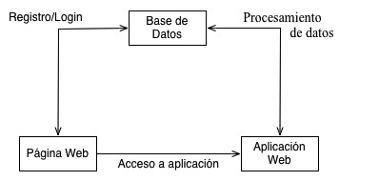

Analisis de requisitos

1-Requisitos funcionales:

-Registro:
- Introducción: El usuario se registra a la web.
- Entrada: Se introducirán los datos necesarios para un registro correcto:
  - Correo electrónico (Sera el nombre de usuario).
  - Password.
- Proceso: Se guardan los datos en la Base de Datos y ciframos el password para protegerlo de un posible ataque. También se crea una carpeta personal para el usuario y se guarda la ruta en la BBDD.
- Salida: Los datos introducidos por el usuario son los que formarán la tabla de datos USUARIOS.

-Login:
- Introducción: El usuario quiere acceder a los servicios de la aplicación web.
- Entrada: Se introducirán los datos necesarios para un Login correcto:
  - Correo electrónico.
  - Password.
- Proceso: Se comprueban los datos introducidos por el usuario con los que tenemos en la BBDD.
- Salida: Si los datos proporcionados por el usuario son correctos, accede a la aplicación y se le redirecciona a su carpeta principal. En caso contrario se le da un mensaje de error.

-Crear Carpeta:
- Introducción: El usuario crea una carpeta en su espacio personal.
- Entrada: Se especifica el nombre de la carpeta.
- Proceso: Se crea una carpeta en el servidor con el nombre especificado.
- Salida: Se actualizará la vista de la pagina donde esté el usuario con la nueva carpeta.

-Subir Archivo:
- Introducción: El usuario sube un archivo de su ordenador.
- Entrada: Ninguna.
- Proceso: El archivo se sube al servidor en la carpeta que este visualizando en ese momento el usuario. También se actualiza la cuota de espacio del usuario en cuestión.
- Salida: Se actualizará la vista de la pagina donde esté el usuario con el nueva archivo.

-Borrar Archivo/s:
- Introducción: El usuario eliminará archivo de su carpeta personal.
- Entrada: Ninguna.
- Proceso: Se eliminarán los archivos seleccionados en el servidor y se actualizará la cuota de espacio del usuario.
- Salida: Se actualizará la vista de la pagina donde esté el usuario sin los archivos borrados.

-Borrar Carpeta/s:
- Introducción: El usuario elimina una carpeta de su espacio personal.
- Entrada: Ninguna.
- Proceso: Se eliminarán la carpeta (y todo lo que haya dentro) en el servidor y se actualizará la cuota de espacio del usuario.
- Salida: Se actualizará la vista de la pagina donde esté el usuario sin las carpetas borradas.

-Mover Archivos y/o Carpetas:
- Introducción: El usuario mueve archivos y/o carpetas entre los directorios de su espacio personal.
- Entrada: Ninguna.
- Proceso: La ubicación de los archivos y/o carpetas movidos será actualizada en el servidor.
- Salida: Se actualizará la vista de la pagina donde esté el usuario con la nueva distribución de ficheros.

-Compartir Carpeta:
- Introducción: El usuario desea compartir una carpeta con algún otro usuario.
- Entrada: Se introduce el nombre de usuario con el cual se va a compartir la carpeta y sus ficheros.
- Proceso: Se comprueba en el servidor la existencia del usuario, y se guarda en la BBDD la que entre dos usuarios se comparte esa carpeta.
- Salida: Se notifica al usuario que la carpeta ya es compartida.

2-Requisitos de interfaces externas:

Usuarios: El objetivo de la aplicación web es tener una interfaz intuitiva i fácil de utilizar, donde el usuario sepa en todo momento lo que tiene que hacer.

DIAGRAMA DE PANTALLAS Y FORMULARIOS

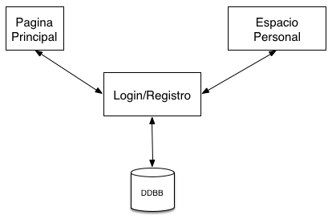

PAGINA PRINCIPAL

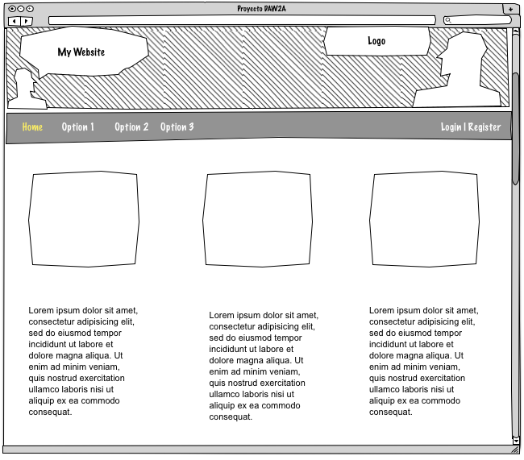

LOGIN/REGISTRO
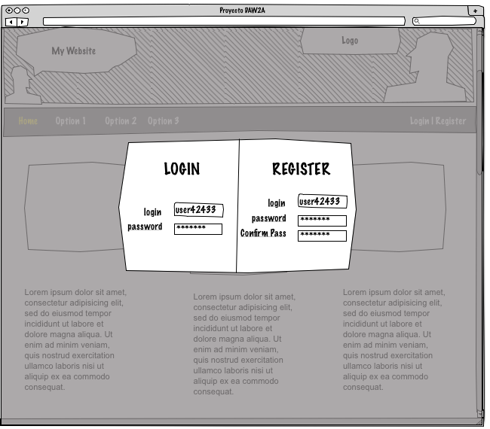
ESPACIO PERSONAL

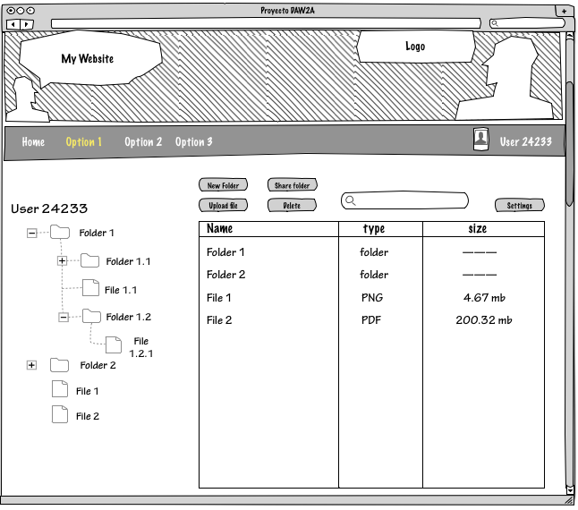

-Software: De momento se utilizarán las librerías de JavaScript jQuery y jQueryUI para facilitar las tareas de programación de la aplicación web y para ofrecer una experiencia de usuario muy fácil e intuitiva, respectivamente.

-Hardware: Es necesario un web hosting donde alojar el sitio web y ofrecer espacio suficiente para todos los usuarios.

3-Requisitos de rendimiento:

Tenemos que conseguir una comunicación rápida entre el cliente (navegador) y el servidor para ofrecerle al usuario una buena experiencia y fluidez a la hora de navegar entre sus archivos. Para asegurar esto necesitaremos un buen servidor con una alta velocidad de transmisión de datos.
También necesitaremos que el servidor tenga espacio suficiente para acoger a todos los usuarios que se registren y los futuros archivos que subirán.

4-Requisitos de diseño:

-Estándares: Como se trata de una aplicación web, tendremos que seguir los estándares de programación web marcados por w3schools para asegurar que el producto llega al máximo de gente posible. Otra cosa a tener en cuenta es un diseño adaptativo (responsive) para poder acceder desde dispositivos móviles o tabletas.

-Errores y Seguridad: En estos puntos habrá que prestar mucha atención ya que se trata de usuarios y sus archivos personales (salvo que estén en una carpeta compartida) y tendrá que estar controlado que un usuario solo acceda a su espacio personal, que no se pueda entrar por URL, etc.
Todos las acciones ilegales serán informadas al usuario mediante mensajes en ventanas emergentes.

5-Herramientas de análisis estructurado (UML) :

-Casos de uso:

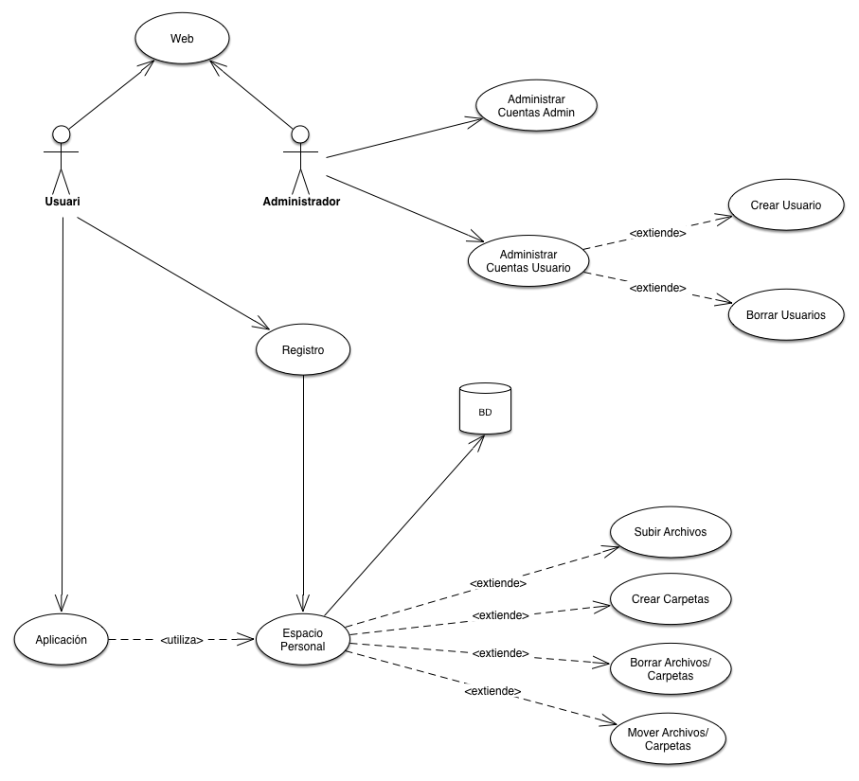

Carles Esparza Gabaldón

